**Canal: #comunidade**

O Microquetes foi criado com o objetivo de juntar alunos do curso de Microeletrônica da Fatec para melhorar a qualidade dos estudos por meio de plataformas on-line, além de informar os estudantes recém-ingressados (ou veteranos) de possíveis notícias sobre a faculdade ou o nosso curso propriamente.

Ambicionamos, também, criar veículos de divulgação científica e tecnológica por intermédio do uso midiático, como criação de textos, vídeos, conteúdos, e assim por diante.

Nossa missão é propiciar um ambiente acolhedor, em que quaisquer tipos de dúvidas (em relação a disciplinas específicas ou não) possam ser sanadas, gerando coletividade e colaboração entre colegas num ambiente virtual.

Estamos abertos a ouvir sugestões, buscando melhorias para que o servidor atenda aos alunos da melhor maneira possível neste formato remoto.

Caso você não esteja se sentindo seguro, entre em contato com um dos administradores, que estarão marcados como @Microcontroladores ou os Moderadores @MOSFETs na parte direita do servidor, e saberemos como te guiar.

**Canal: #organização**

**Descrição:** Este canal é destinado a orientar os membros da nossa comunidade sobre seu funcionamento. Se essa for sua primeira vez no Discord, recomendamos que você siga para o tópico seguinte, em que abordaremos sobre o que ele é, e como navegar.

**Novo no Discord?**

Se essa for sua primeira vez utilizando o Discord, não entre em pânico. Basicamente, você pode entrar em quaisquer servidores, como este, e interagir através dos canais de comunicação e de voz. E como fazê-lo? Acompanhando a imagem abaixo, na sessão da esquerda, é possível observar uma listagem com nomes específicos:

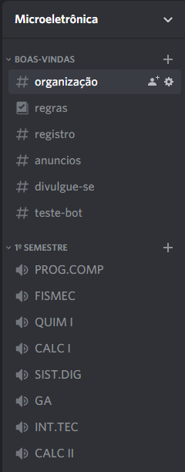

As abas dividem o que será abordado, e dentro de abas existem canais de texto, simbolizados com ‘#’, em que somente textos, imagens e arquivos podem ser enviados para que os outros membros vejam. Por exemplo, a aba de ‘Boas Vindas’ acopla vários canais de texto, em que você pode interagir, ler e se organizar.

Já o 1º semestre engloba todos os canais de voz correspondentes às disciplinas do semestre. Caso você deseje entrar em um canal de voz, é só clicar duas vezes que você estará dentro.

As principais funcionalidades do canal de voz (ou as mais interessantes) são:

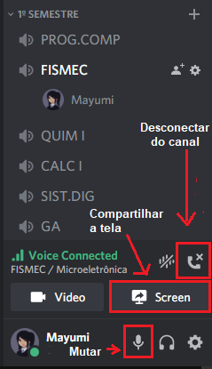

Não foi indicado na imagem, mas ao selecionar o “Video”, você abre sua câmera para todos os demais que também estiverem conectados no canal.

Para liberar os canais de suas respectivas matérias vá ao canal registro

**Canal: #regras**

1. Trate todos com respeito. Nenhum tipo de assédio, caça às bruxas, sexismo, racismo ou discurso de ódio será tolerado.
2. Nada de conteúdo adulto ou obsceno. Isso inclui texto, imagens ou links que contenham nudez, sexo, violência pesada ou conteúdo graficamente perturbador.
3. Se você vir algo que quebre as regras, ou algo que te faça sentir insegurança, avise a equipe. Queremos que este servidor seja um espaço acolhedor!
4. Não espame mensagens.

5. Não trate de assuntos fora de seus canais

Caso você não esteja se sentindo seguro, entre em contato com um dos administradores, que estarão marcados como @Microcontroladores ou os Moderadores @MOSFETs na parte direita do servidor, e saberemos como te guiar.

**Canal: #registro**

Para evitar que usuários de fora do contexto do curso entrem e utilizem a plataforma para meios ilegais (o Discord tem sido alvo frequente de golpistas que se passam por terceiros para roubar informações e enganar pessoas), solicitamos que neste canal, você deixe o seu primeiro nome + número de matrícula e clique nas reações para liberar os canais das matérias de seu interesse. Segue exemplo abaixo:

```Filipe+18203273```

Segue abaixo lista de matérias para se registrar.

**1º Semestre**

:bulb: Sistemas Digitais

:straight_ruler: Geometria Analítica

:triangular_ruler: Cálculo |

:atom: Física Mecânica

:test_tube: Química I

:jigsaw: Introdução a Tecnologia

:computer: Programação de Computadores ( Lógica de Programação )

**2º Semestre**

:magnet: Física Elétrica

:bricks: Ciências dos Materiais

:zap: Circuitos Elétricos

:triangular_ruler: Cálculo II

:pencil: Redação Técnica

:petri_dish: Química II

:pill: Técnicas Químicas de Caracterização

**3º Semestre**

:microscope: Técnicas Físicas de Caracterização

:telescope: Física Electromagnética e Óptica

:straight_ruler: Cálculo Numérico

:gem: Materiais Cerâmicos e Poliméricos

:radio: Fabricação de componentes passivos

:lollipop: Dispositivos Semicondutores

:dash: Tecnologia do Vácuo

:fire: Ciências Térmicas e suas Tecnologias

:triangular_ruler: Cálculo III

https://www.youtube.com/watch?v=jszNgTAuHcI

**Canal: #anuncios**

Este canal foi configurado para receber anúncios oficiais do Discord e FATEC referente ao curso ou a todos. Avisaremos você sobre atualizações importantes, como novos recursos de moderação, noticias das aulas e oportunidades.